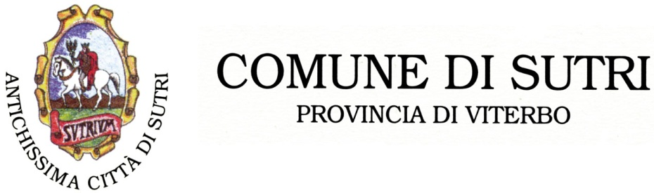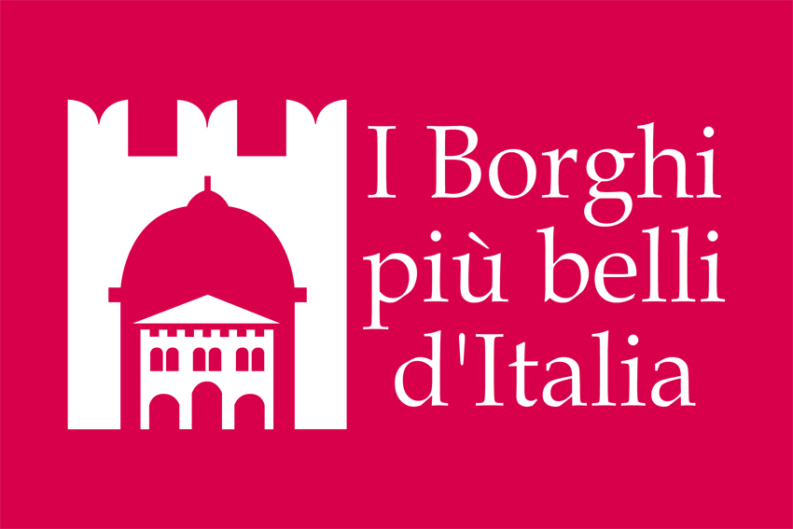

**AVVISO PUBBLICO APERTURA TERMINI PER L’EROGAZIONE DEI CONTRIBUTI PER L’ ACQUISTO DEI LIBRI DI TESTO ANNO SCOLASTICO 2025/2026**

Si comunica che sono aperti i termini per la presentazione delle domande per l’erogazione dei contributi per la fornitura gratuita, totale o parziale dei libri di testo, sussidi didattici o digitali o notebook - A.S. 2025/2026. L’apposito modello di domanda allegato dovrà essere inoltrato al Comune di Sutri **ENTRO E NON OLTRE MARTEDI’ 9 SETTEMBRE 2025**, secondo le seguenti modalità:

– per pec all’indirizzo [comunesutri@postecert.it](mailto:comunesutri@postecert.it), anche tramite mail non certificata;

- o presentata all’Ufficio Protocollo, p.zza del Comune n. 32 (piano terra) nei giorni di apertura al pubblico e precisamente il martedì – venerdì dalle 9:00 alle 12:00 e il giovedì dalle 15:00 alle 17:30.

Si ricorda che alla domanda, **a pena di esclusione**, **dovranno essere allegati**i seguenti documenti:

* **Certificazione I.S.E.E.** in corso di validità, non superiore a **€ 15.493,71**;
* Le prove d’acquisto dei libri di testo e dei sussidi didattici digitali – Fatture Elettroniche (non potranno essere riconosciute le spese documentate mediante scontrini fiscali), si informa che la fattura elettronica deve essere richiesta contestualmente all’acquisto dei libri;
* Si specifica che le fatture possono essere acquisite dal Comune anche successivamente la richiesta, ma antecedentemente alla liquidazione del contributo;
* Dichiarazione sostitutiva di certificazione, resa ai sensi del D.P.R. n. 445/2000, per quanto attiene il requisito della residenza e della frequenza all’istituto di istruzione secondaria di I e II grado;
* Copia del **documento d’identità in corso di validità,** del soggetto richiedente;

*Per ulteriori informazioni, contattare l’Ufficio Pubblica Istruzione, Tematiche Giovanili, Orientamento al Lavoro e Sport, al tel:(+39) 0761 601242 o (+39) 0761 601235*